**Информация о количестве и тематике обращений граждан, поступивших**

**в Администрацию городского округа Мытищи в июне 2024 года**

В июне 2024 года на рассмотрение в Администрацию городского округа Мытищи поступило  **1694** обращения граждан.

*Актуальные темы месяца:*

* Вопросы земельно-имущественных отношений
* Вопросы благоустройства и содержания территории
* Вопросы безопасности дорожного движения и транспортного обслуживания
* Вопросы жилищно-коммунального хозяйства
* Правовые вопросы

|  |  |
| --- | --- |
| **Вопрос деятельности** | **Количество** |
| Вопросы земельно-имущественных отношений | 235 |
| Вопросы жилищно-коммунального хозяйства | 120 |
| Вопросы благоустройства и содержания территории | 128 |
| Вопросы образования | 30 |
| Вопросы безопасности дорожного движения и транспортного обслуживания | 125 |
| Правовые вопросы | 110 |
| Вопросы потребительского рынка и услуг | 32 |
| Вопросы капитального строительства | 32 |
| Вопросы градостроительного развития | 53 |
| Вопросы МКУ ТУ «Пироговский» | 73 |
| Вопросы МКУ ТУ «Федоскино» | 29 |
| Вопросы территориальной безопасности | 11 |
| Вопросы по регулированию тарифно-ценовой политики | 24 |
| Разное | 131 |

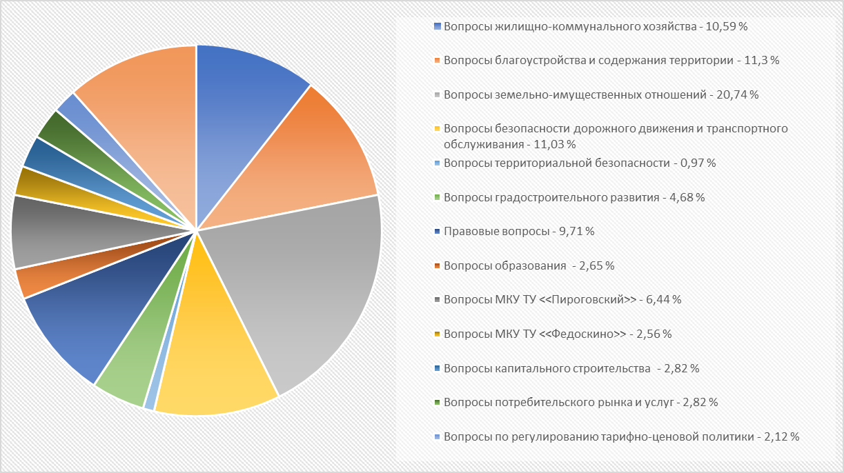

*В соответствии с утвержденным графиком проведения приема граждан должностными лицами Администрации, в июне 2024 года на личном приеме принято 20 граждан.*